*Bilan de la période 2*

Nom : ………………………………………… Prénom : ……………………………………… Date : 09/12/2013

**Nombres et calcul**

|  |  |
| --- | --- |
| *Compétences* | *Evaluation* |
| **Ecrire, nommer, comparer, ranger les nombres entiers naturels inférieurs à 1000.** |  |
| * Connaître, savoir écrire et nommer les nombres entiers naturels inférieurs à 100. |  |
| * Ecrire une suite de nombres dans l’ordre croissant et décroissant. |  |
| * Ecrire des suites de nombres de 10 en 10, 100 en 100… |  |
| **Connaître et utiliser des procédures de calcul mental pour calculer des sommes.** |  |
| **Utiliser les techniques opératoires de l’addition.** |  |
| **Résoudre des problèmes relevant de l’addition.** |  |
| **Résoudre des problèmes de dénombrement.** |  |

* **Ecris le nombre qui précède Complète.**

**et celui qui suit.**

…

38

…

79

…

…

90

…

…

69

…

Quatre-vingt-dix-sept

…

…

Soixante-dix-huit

89

………………………………………………

…

92

………………………………………………

…

Soixante-trois

…

71

…

…

99

…

61

………………………………………………

* **Observe et complète.**

66

67

68

…

…

…

…

…

…

…

…

…

…

…

85

84

83

…

…

…

…

…

…

…

…

…

…

…

25

35

45

…

…

…

120

220

320

…

…

…

* **Calcul mental d’additions.**  (+1, +2, -1, -2, +8, +9, +10, +11, +12, +20)
* **Calcule.**

2 8 3 5 5 7 3 9 2 1 4 3

+ 1 4 + 3 4 + 3 6 + 7 + 5 3 + 1 8

. . . . + 8 + 3 4 + 4 . .

. . . . . .

* **Ecris ces additions en colonnes puis calcule-les.**

63 + 29 = . . . . . .

18 + 5 + 46 = + . . + . . + . .

19 + 28 + 7 = . . + . . + . .

. . . .

* **Résoudre des problèmes additifs.**

**C:\Users\Véronique\AppData\Local\Microsoft\Windows\Temporary Internet Files\Content.IE5\2JANACI2\MC900335869[1].wmf**Madame Bidule se rend au marché.

Elle achète 5 pommes, 8 poires, 14 clémentines et 6 bananes.

*Combien de fruits a-t-elle acheté ?*

**C:\Users\Véronique\AppData\Local\Microsoft\Windows\Temporary Internet Files\Content.IE5\2JANACI2\MC900113476[1].wmf**C:\Users\Véronique\AppData\Local\Microsoft\Windows\Temporary Internet Files\Content.IE5\P1RES62Q\MC900113428[1].wmfDans une boutique de vêtements, 34 pantalons et 25 vestes ont été vendu.

*Combien de vêtements ont été vendus au total ?*

* **Résoudre des problèmes de dénombrement**

Tom regroupe ses billes en paquets de 10 billes.

C:\Users\Véronique\AppData\Local\Microsoft\Windows\Temporary Internet Files\Content.IE5\P1RES62Q\MC900232113[1].wmf**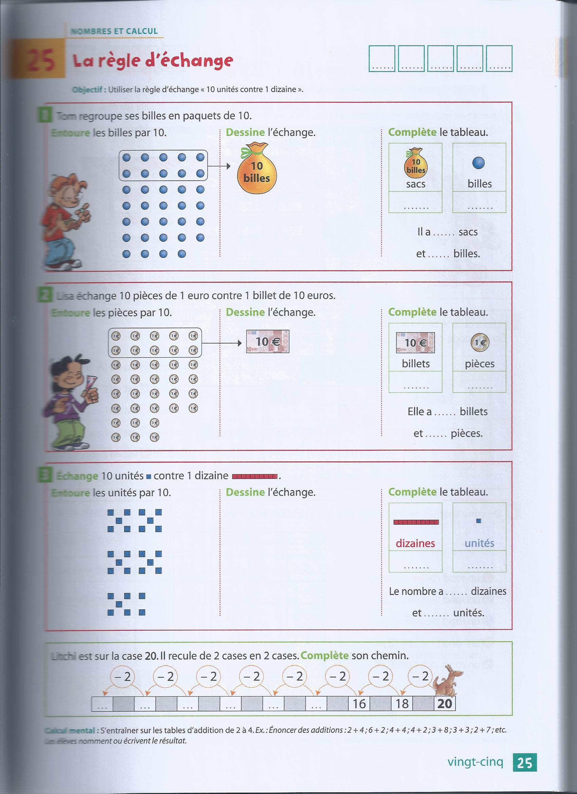Entoure** les billes par 10. **Dessine** l’échange. **Complète** le tableau.